オリジナルサイト仕様書

・タイトル：

未定

・テーマ：

単語当てゲーム

・ベネフィット：

複数のユーザーが集まって楽しめるエンターテインメントの場を提供する。より、お手軽にゲームが進行できて、ユーザーに極力手間をかけさせない。

・概要：

APIを利用して、チャット機能やランダムに単語を提示する機能を提供し、単語当てゲームを実現する。

メインサービス：

index.php - トップページ。部屋の一覧が表示されており、そこからroom.phpに遷移する。

- 「部屋を作る」ボタンからmk_room.phpに遷移する。

mk_room.php - 部屋を作るためのページ。作成後、room.phpに遷移する。

room.php - 実際にゲームが行われるページ。

その他：

how.php - 遊び方の説明画面。

contact.php - お問合せページ。

ヘッダー（タイトル、お問合せページへのリンク、ゲーム説明ページへのリンク）とフッター（トップページへのリンク、お問合せページへのリンク、ゲーム説明ページへのリンク）がroom.php以外の全てのページにある。

画面遷移

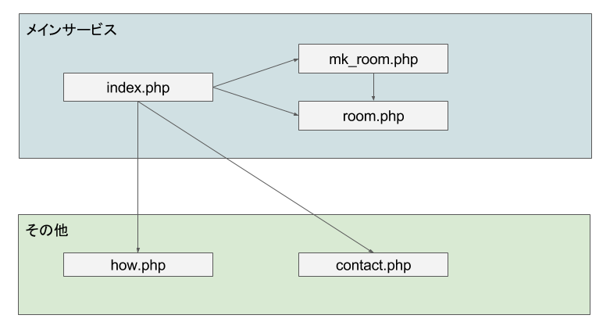

index.php

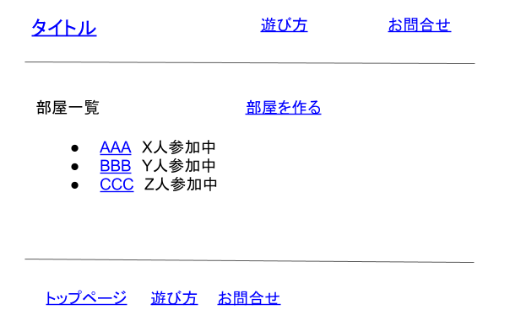

トップページ

・部屋を作るボタンを押すと、部屋作成ページに飛ぶ。

・作られた部屋一覧を表示。部屋名がリンクになっていて、ゲームページに飛ぶ。その際、その部屋のIDをPOSTデータで飛ばす。(IDは部屋作成時に各部屋に割り振られる)

mk_room.php

部屋を作るページ

・入力フォームを設置。項目は部屋名、あなたの名前、ラウンド数。「部屋を作る」ボタンでサブミット。

・ラウンド数は初期値３。未入力項目がある場合は再入力を促す。

・入力に問題がなければ、ゲームページへ遷移する。トップページには自動的に部屋が作られる。部屋には重複しないIDが割り振られる。

room.php

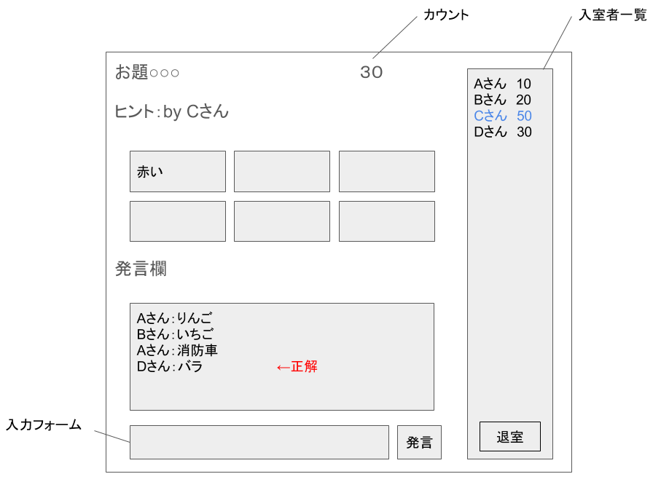

流れ：

* MilkCocoa APIに接続する。
* 部屋作成時にその部屋のIDを基にデータストアを作成する。入室者は部屋のIDを基にそれぞれデータストアに接続する。これによりリアルタイム通信が可能。
* 部屋の作成者がルームオーナーとなり、オーナーがゲームスタートボタンを押すことでゲームが開始される。(スタートボタンはオーナーにしか見えず、入室者が二人以上いないと押せない)
* 参加者の一人(親)にお題としてランダムな単語未定を提示し、親はその単語に関するヒントを出す。ほかのユーザーはそのヒントを基にお題が何なのかを当てる。３０秒未定経過して答えが出なければまた親は次のヒントを出していく。
* 正解が出たら正解者にポイントが加算される。その後、次のお題が出され、一つ下のユーザーが親となってまたヒントを出していく・・・という流れ。
* 一周したら再び一番上のユーザーが親となる。(ラウンド数１の場合はゲーム終了)

詳細：

* オーナーに関して：オーナーが退室した場合、一つ下のユーザーがオーナーとなる。
* 退室：いつでも退室可能。参加者が二人の時に一人が退室したら、ゲームが強制終了。
* カウント：出題者は３０秒以内に入力フォーム欄からヒントを記入。記入時点でカウント終了し、回答時間のカウントが開始される。回答者は３０秒間、入力フォームから何度でも回答可能。正解が出なければ再びヒント記入時間のカウント開始。６つ目のヒントで回答が出なければ、回答が表示され次の問題に進む。
* 入室者一覧：人が入室してくるたびにここに追加される。出題者には色がつく。横の数字は総得点。点数は問題に正解した人に与えられる。加点数は７０－（出されたヒント数＊１０）
* 発言一覧：チャット欄として機能。直近１０行表示。回答時間中に発言とお題が一致すると正解と表示され、点数がプラスされる。出題者は出題時間内に発言すると、ヒント欄に入力される。

how.php

遊び方を説明するページ。

contact.php

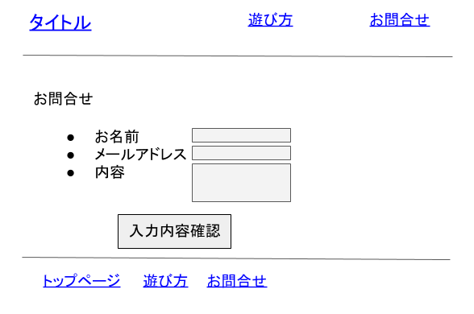

お問合せページ

・入力フォームを設置。項目はお名前、メールアドレス、内容。

・入力内容確認ボタンを押すと、未入力項目があれば再入力を要請。なければ入力内容が表示され、その下に「以上の内容でよろしいですか？」と表示。送信ボタンと戻るボタンがあり、送信ボタンが押されたら、「送信しました」と表示。戻るボタンが押されたら、再び入力フォームを表示し、前回入力した値が初期値として入力されているようにする。

・入力された内容はデータベースに保存する。